Amsterdam, 26 augustus 2022

Aan de leden van de Kunst- en Cultuurclub PV ABN AMRO.

**MAAK KENNIS MET NEDERLANDS OLYMPISCH VERLEDEN!**

Wij nodigen jullie uit op **zaterdag 8 oktober 2022 om 15.00 uur** voor een rondleiding in het **OLYMPISCH STADION in AMSTERDAM met na afloop een aangeklede borrel bij Two Chefs Foodbar – Zuid,**Stadionplein 103**.**

Wij kunnen een duik in de geschiedenis maken met een bezoek aan het Olympisch Stadion. Sinds 1928 is het Olympisch Stadion het icoon van de Nederlandse sport. Nog niet eerder was een groter evenement in ons land georganiseerd. Duizenden sporters, verzorgers, supporters en journalisten stroomden vanuit de hele wereld naar Amsterdam om dit mee te maken. Destijds was Amsterdam natuurlijk veel kleiner in omvang. Aan de rand van de toenmalige stad verrees binnen een jaar tijd in het weiland een iconisch gebouw voor de Olympische Spelen. Het huidige Olympisch Stadion vormde het hoofdstadion, eromheen stonden tijdelijke accommodaties en werden huizen gebouwd. De architect Jan Wils ontwierp een zeer herkenbaar stadion in de stijl van de Amsterdamse School. Het gebruik van rode bakstenen, de typerende vormen en de stalen kozijnen van ramen deuren zijn duidelijke kenmerken van deze bouwstijl.

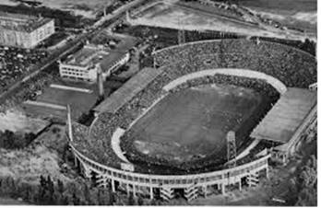 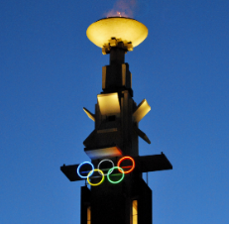

De toren van het Stadion is van enorme historische betekenis. De toren is 46 meter hoog en voorzien van een trappenhuis. In 1928 is in deze toren, het Olympisch Vuur voor de eerste keer ontstoken. Iedere dag beklom een medewerker van het gasbedrijf Amsterdam de trappen om de vlam (die overdag vooral rookpluimen afleverde) opnieuw aan te steken. Daarmee baarde Amsterdam internationaal opzien en het symbolisch ontsteken van de vlam is nog steeds onlosmakelijk aan de Olympische Spelen verbonden.

Voor het ontwerp ontving Wils een gouden Olympische medaille: het onderdeel architectuur was toen nog een erkend onderdeel van de Olympische Spelen. Net als kunst, overigens.

De naam van Jan Wils is dan ook ingehakt in de Wall of Fame in de Marathonpoort van het Stadion. Hierop staan alle namen van de Nederlandse sporters, die ooit Olympisch goud hebben gewonnen. Na iedere Olympische Spelen worden de namen van de winnaars bijgeschreven in de Wall of Fame.

Tijdens de rondleiding zal teruggekeken worden op ruim 90 jaar sportgeschiedenis en zien wij de mooiste plekken. Er gaan deuren open die normaal gesproken gesloten blijven..

**Programma:**

**15.00 uur: rondleiding Olympisch Stadion (**duurt ca. 1 uur). Collega’s van Wendeline Dijkman van De Gebouwengids leiden ons rond.

**16.30 uur: borrel (**2 drankjes met bittergarnituur), Two Chefs Foodbar, Stadionplein 103

De kosten voor dit programma bedragen **€ 20,= voor leden en** € 27,50 voor niet-leden.

Aanmelden vóór zaterdag 1**7 september 2022**  per e-mail: [kcc@pvabnamro.nl](mailto:kcc@pvabnamro.nl)

Met vriendelijke groeten,

Namens het Bestuur van de KCC,

Anita van der Gaast